

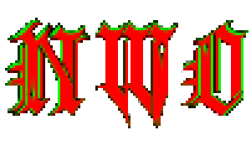

MANUAL USUARIO

Introducción
NWO (New World Order) es un juego desarrollado para Amstrad CPC 464 con la librería CPCtelera, en el se da lugar la lucha del bien contra el mal para salvar la humanidad de una invasión reptiliana. El personaje principal, Foyone, deberá intentar rescatar la máxima cantidad de aliados humanos de las manos de los enemigos reptilianos, los cuales pretenden hacer de la humanidad esclavos.
Foyone dispone de una afilada y potente espada con la cuál puede acabar con todos esos asquerosos reptiles, pero tendrá que hacerlo desde un punto donde los enemigos no estén mirando, de lo contrario este morirá, debido a que los reptilianos son bastante veloces.
Cada vez que Foyone consiga acabar con un enemigo este obtendrá 200 puntos para su score, cuando consiga rescatar a un aliado obtendrá 100 puntos. De lo contrario cuando un enemigo consiga capturar y comerse un aliado te restará 20 puntos a tu marcador, parece poco pero estos reptilianos son demasiado listos. Si matas por error a un aliado el score se reseteara. El score es el objetivo secundario del juego, siendo el primero la diversión.

Controles
- W A S D → Para moverse
- P atacar
